GAËL LEMOULT-STEINBACH

Curiculum Vitae

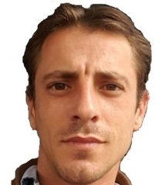
Personal Info

gael.steinbach@gmail.com

LinkedIn.com\gael-steinbach

Présentation

Scientifique de formation dans les domaines de la Physique et de la Chimie avec de premières expériences professionnelles dans la production d’énergie pour l’industrie à partir de chaudière pour générer de la chaleur ou de l’électricité. Actuellement à proximité d’installations de recherche (Projet ITER) dans le sud-est de la France, pour l’industrie des centrales nucléaires.

EXPÉRIENCES


Consultant
SEELEX - Février 2023 à Octobre 2026 - Portage-Gréoux-les-Bains – France
Intervention au Maroc, en Guyane, à Nevers puis en Alsace pour divers projets industriels
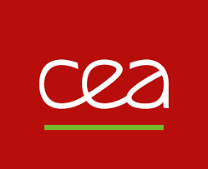
Ingénieur recherche
CEA - Avril 2022 à Septembre 2022 - CDD-Saint-Paul Lez Durance – France
Support administratif et technique sur des installations de recherche en lien avec les chaudières nucléaires. Boucle expérimentale à l’échelle et aux conditions REP (320°C ; 155 b)
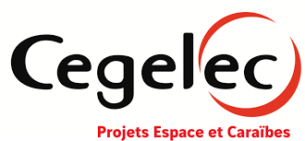
Cadre scientifique/Ingénieur mise en service
Cegelec Projet espace - Juin 2021 à Septembre 2021 - CDD-Kourou – Guyane
Support opérationnel pour la mise en service de réseaux Hélium et Azote sur le projet ELA 4, la nouvelle base de lancement spatial pour Ariane 6 au Centre Spatial Guyanais
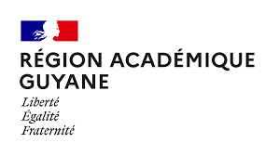
Enseignant contractuel Physique/Chimie
Académie de Guyane - Janvier 2021 - CDD-Saint-Laurent du Maroni – Guyane
Support éducatif en physique et chimie pour des lycéens de première au Lycée Polyvalent Lumina Sophie
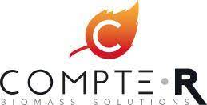
Ingénieur/Technicien mise en service
Compte-R - Août 2020 à Décembre 2020 - CDI-Arlanc - France
Mise en service de Chaudière Industrielle à granulé de bois (2x2,5 MWth) à Harlow, Angleterre, formation des opérateurs, support maintenance, SAV et MSI en France

Responsable mise en service
CNIM - Janvier 2020 à Mars 2020 - CDIC - Le moule - Guadeloupe

Suivie et rapport sur statut MSI de deux lignes de désulfurisation en ligne avec deux chaudières charbon (2x30 MWth) et support pour l’équipe mise en service sur le chantier


Coordinateur de chantier

Tereos - Mai 2019 à Septembre 2019 - CDD - Compiègne - France

Représentant du client sur site pour la réalisation d’un projet de chaudière gas (2x11 MWth) pour vapeur surchauffée, encadrement du génie civil à la mise en service industrielle
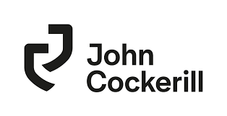
Ingénieur service après-vente

John Cockerill - Juin 2018 à Septembre 2018 - CDI - Seraing - Belgique


Remplacement de panneaux d’isolation de chaudière de récupération de chaleur (40 mètres de haut) sur la centrale à cycle combinée de EDF à Martigues, 930 MWe au total

Assistance supervision montage et mise en route

Leroux et Lotz - Juillet 2017 à Septembre 2017 - CDIC - Le mans - France

Modification sur deux lignes d’incinérateurs (2x14 MWth) du système de chauffage des fumées pour le traitement catalytique des Oxydes d’Azote


International Field Supervisor/Engineer

Vyncke - Novembre 2013 à Juin 2017 - CDI - Kortrijk - Belgique

It has been a rich experience on the field along differents steps of biomass boiler project with the erections, commissionings, tunings, maintenances, trouble-shootings...

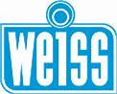
Stage de fin d'étude

WEISS France - Mars 2013 à Août 2013 - Stage - Ugine - France

- Etude sur les chaudières automatiques à bois de 0,4 à 3MW
- Traitement de données, mise en forme et analyse, Mesure, réglages et analyses de combustion

FORMATIONS

Master 2 Energies nouvelles et Renouvelables

Université de Nantes Septembre 2012 à Septembre 2013 -Nantes - France
Master 1 Physique et Chimie

UFR Sciences et techniques Septembre 2006 à Septembre 2012-Nantes - France

COMPÉTENCES

Habilitation

Sécurité : VCA
Electrique : BT
Nucléaire : PR 1 CR

Languages

Français : Natif
Anglais : Courant
Portugais : Courant
Néerlandais : disponible
Allemand : disponible
Espagnol : disponible

LOISIRS

Vélo, Natation, Fitness
Guitare Classique
Ecriture

